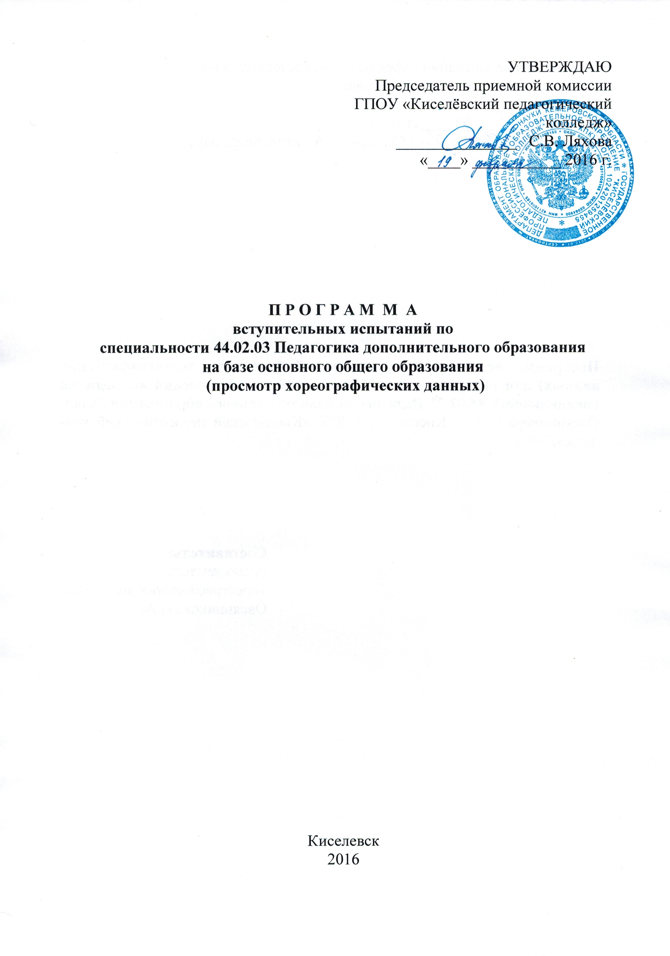
Утверждена на заседании кафедры общеобразовательных
и общепрофессиональных дисциплин
Протокол № 6
от « 18 » 02 2016 г.
Зав. кафедрой __________ / Сынкова Н.А., канд. биол. наук

Программа вступительных испытаний (просмотр хореографических данных) для поступающих в Киселёвский педагогический колледж на специальность 44.02.03 Педагогика дополнительного образования / Сост. Овсянникова Н.А. – Киселевск: ГПОУ «Киселёвский педагогический колледж», 2016 г.

Составитель:
преподаватель
хореографических дисциплин Овсянникова Н.А.

ПОЯСНИТЕЛЬНАЯ ЗАПИСКА

В процессе вступительных испытаний проверяются и выявляются потенциальные возможности абитуриентов (база 9 классов) для обучения по специальности 44.02.03 Педагогика дополнительного образования. Абитуриент должен обладать физическими данными, необходимыми для занятий хореографией, танцевальными навыками и элементарными балетмейстерскими способностями, а также музыкальным слухом и чувством ритма.
Поступающий должен являться на консультацию и вступительные испытания в форме, соответствующей общим требованиям к занятиям по хореографии. Обязательно медицинское заключение о состоянии здоровья с разрешением переносить физические нагрузки.

Абитуриент должен иметь:
- соответствующие анатомо-физиологические природные данные (здоровый физический аппарат, пропорциональную фигуру тела, стройные ноги, выворотность, шаг, подъем, наличие правильной осанки, гибкости, высокий прыжок);
- соответствующие психофизиологические данные (природная музыкальность, ритм, реактивность и подвижность нервной системы, двигательная память, творческое воображение, физическая выносливость).

Абитуриент должен уметь и владеть:
- исполнительскими качествами, методично и технически грамотно исполнять базовые движения и элементы классического и народного танца;
- артистической выразительностью в танце.

Требования к внешнему виду:
- наличие репетиционной формы (черное трико, купальник, танцевальную обувь, джазовки);
- соответствующую прическу, собранные волосы, отсутствие яркого макияжа.

СОДЕРЖАНИЕ ПРОГРАММЫ

Общие нормативные требования
Музыкальность
Ритмичность
Пластичность
Гибкость
Артистичность исполнения

1.Исполнение экзерсиса классического танца
Основные положения
Исполнение движений экзерсиса классического танца осуществляется под музыкальный аккомпанемент у станка, на середине зала и прыжки.

Примерные требования
Постановка корпуса, рук, ног, головы у станка, на середине зала
Позиции рук: 1, 2, 3, подготовительное положение
Позиции ног: 1, 2, 4, 5.

Plie, battement tendu, battement tendu jete, rond de jambe par terre, battement fondu, battement frappe, rond de jambe en lair, petit battement, battement releve lents, battement developpe, grand battement.

Экзерсис на середине зала:
Plie, battement tendu, battement tendu jete, rond de jambe par terre, battement fondu, battement frappe, rond de jambe en lair, petit battement, battement releve lents, battement developpe, grand battement.

1, 2, 3, port de bras
Pas de bouree с переменой ног
Элементы адажио – temps lie par terre
Позы классического танца
Арабески: 1, 2, 3.
Элементарные прыжки

- Исполнение экзерсиса народного танца
Общие положения
Исполнение движений экзерсиса народного танца у станка под музыкальный аккомпанемент; исполнение экзерсиса на середине зала (2 – 3 этюда на материале танцев народов России).

Примерные требования
Упражнения у станка:
1. Demi plie и grand plie по позициям с переходом через battement tendu
2. Battement tendu с подъемом пятки опорной ноги
3. Battement tendu (каблучный)
4. Rond de jambe par terre, rond de pied par terre
5. Подготовка к «веревочке»
6. Упражнение для бедра на целой стопе
7. Упражнение на выстукивание (в различном характере)
8. Battement developpe
9. Grand battement jette
10. Перегибы корпуса
11. Port de bras
12. Упражнение на середине зала
Элементы народного танца

Критерии оценки (зачтено/не зачтено)
Зачтено - абитуриент ярко, художественно и убедительно выполнил все требования программы вступительных испытаний (отличное владение основами классического и народно-сценического танца, отличные физические данные, ритмический слух и координация), все задания исполнил без ошибок, чисто, технично и выразительно, или абитуриент менее ярко и уверенно выполнил требования программы вступительных испытаний (хорошее владение основами классического и народно-сценического танца, хорошие физические данные, ритмический слух и координация), допустив при этом 1-2 неточности, не имеющие принципиального характера.
Не зачтено - абитуриент выполнил программу вступительных испытаний нестабильно, допуская ошибки принципиального характера (удовлетворительное владение основами классического и народно-сценического танца, средние физические данные, ритмический слух и координация), допустил значительные неточности в исполнении заданий, или абитуриент не выполнил требования программы вступительных испытаний (слабое владение основами классического и народно-сценического танца, плохие физические данные, ритмический слух и координация), допустил грубые ошибки в исполнении заданий.

№ | Критерии оценивания творческих способностей  абитуриента | Зачтено/  не зачтено
1 | Анатомические природные данные
2 | Подъём стоп
3 | Гибкость спины
4 | Выворотность ног
5 | Высота прыжка
6 | Сценический шаг (растяжка)
7 | Хореографическая память
8 | Чувство ритма
9 | Музыкальность, выразительность и техника исполнения экзерсиса классического танца
10 | Музыкальность, выразительность и техника исполнения экзерсиса по народно-сценическому танцу

